上海建桥学院课程教学进度计划表

一、基本信息
课程代码 | 2030504 | 课程名称 | 剧本创作
课程学分 | 2 | 总学时 | 32
授课教师 | 顾闻 | 教师邮箱 | 16060@gench.edu.cn
上课班级 | 【传播学B20-1】 | 上课教室 | 二教104
答疑时间 | 时间 : 周一、二、上午8：30-12:00 周四上午 8：30-11:00  地点:新闻传播学院216办公室 ／线上 电话：58139400
主要教材 | 自编讲义
参考资料 | 教材【自编讲义】  参考材料  【《故事》罗伯特·麦基著 天津人民出版社】  【《电影剧本写作基础》 悉德.菲尔德 世界图书出版公司】  【《电影叙事学：理论和实例》李显杰 中国电影出版社】

二、课程教学进度
周次 | 教学内容 | 教学方式 | 作业
1 | 故事的基本原理（1）  －编剧是什么？ | 讲解、例子、提问
2 | 故事的基本原理（2）  －电影剧本是什么？  －编剧构思？ | 讲解，结合举例和提问
3 | 故事的构成要素（1）  －编剧四要素（主题、人物、情节、题材） | 讲解、举例、提问、讨论综合运用
4 | 故事的构成要素（2）  －编剧四要素（主题的深入、人物的挖掘和创造、情节的拓展、题材的考量） | 综合运用影像讲解、举例、提问、讨论等教学手法
5 | 剧本创作研究之剧本结构（1）  －掌握构建人物、故事与人物、结尾和开端  －掌握建置、对抗、结尾  －掌握情节点、事件 | 综合运用影像讲解、举例、提问、讨论等教学手法
6 | 剧本创作研究之剧本结构（2）  －掌握场景、段落、故事线、剧本的格式 | 综合运用影像讲解、举例、提问、讨论等教学手法
7 | 剧本创作研究之影视类型（1）  －小说剧本和影视剧本的区别 | 课堂测验 | X2剧本分析  （中期创作、人物小传、作品阐述、剧本初稿）
8 | 剧本创作研究之影视类型（2）  －影视类型的概念及意义  （不同类型影片拉片） | 导入、理论讲解、举例分析
9 | 剧本创作研究之场景与独白（1）  －构筑剧本、写电影剧本、剧本的形式 | 导入、理论讲解、举例分析 | X1：短片策划
10 | 剧本创作研究之场景与独白（2）  －构筑剧本、写电影剧本、剧本的形式 | 导入、讲解、举例、分析、提问、变化、提高、总结
11 | 论主题和故事内核（1） | 导入、讲解、举例、分析、提问、变化、提高、总结
12 | 轮主题和故事内核（2） | 导入、讲解、举例、分析、提问、变化、提高、总结
13 | 论剧作创作中的人物塑造（1） | 导入、讲解、举例、分析、提问、变化、提高、总结
14 | 论剧作创作中的人物塑造（2） | 导入、讲解、举例、提问、变化、提高、总结
15 | 论电影剧本和戏剧剧本 | 导入、讲解、举例、提问、变化、提高、总结
16 | 课程知识点复习总结 | 案例展示、点评、讨论 | 期末考察：短片剧本作业

三、评价方式以及在总评成绩中的比例
在线学习（20分）：学习进度回复和互动；
创作课程作业（30分）：5份500字以上的专业创作（人物小传、百字剧、编剧大纲、分段写作、短评）＋2篇1000字以上的影评；
期中拓展训练（20）讨论式小论文；

期末考试（30分）：短片

总评构成（1+X） | 评价方式 | 占比
1 | 期末考试 | 30%
X1 | 创作课堂作业 | 30%
X2 | 拓展训练 | 20%
X3 | 学习进度和互动 | 20%

备注：

任课教师：顾闻 系主任审核：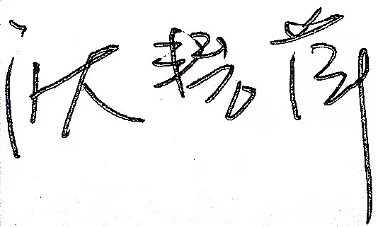 日期：2022.9.20

